ظبسم الله الرحمن الرحيم
النشرة الأخبارية
تحديد المتطلبات

- التمهيد للمشروع

  - هدف المشروع ونطاقه
يهدف المشروع لأيجاد طريقة عرض المعلومات الخاصة بالنشرات التلفزيونية بطريقة تفاعلية بالنسبة للمشاهدين, حيث أن النواة الأساسية للمشروع عبارة عن تطبيق متعدد التصاميم قادر يتم تزويده بمعلومات أساسية حسب نوع النشرة التلفزيونية (نشرة أخبارية-حالة الطقس-أحصائيات حسب المناطق...), ويتم عرض المعلومات الأساسية بالأضافة لخارطة تمثل أي منطقة جغرافية من العالم.
يتم تحميل الخريطة عبر شبكة الأنترنت من مواقع تزويد الخرائط الجغرافية ويتم أضافة المعلومات الأساسية للمشروع من قبل مستخدمي المشروع ليصبح المشروع جاهز للعرض للمشاهدين.
يقوم المستخدم في بداية الأمر بأدخال مواقع جعرافية على الخارطة والتي يريد عرضها للمشاهدين, بحيث يمكنه أستدعاء أيا من تلك المواقع من خلال أختصارات لها, ويقوم أيضاً بأدخال مسارات لصور موجودة على القرص الصلب تمثل كائنات يتم وضعها بطبقة فوق الخارطة ويتم تحديد أبعاد تلك الصور مع وجود تضمينها لصور متحركة, وأيضاً يتم أدخال خصائص لكائنات أخرى هي القطع الناقص والسهم مثل لون كلاُ منهما وعرضهما وغير ذلك, ثم يتم إضافة كائنات أخرى تمثل مقاطع صوت وصورة يتم عرضها عند التحديد عليها في مساحة محددة, يتطلب مشروع كهذا مرونة عالية في تحديد مظهر الواجهة بحيث يمكن تحديث النموذج كل ما أراد المستخدم ذلك, بعد ذلك تبدأ مرحلة العرض للمشاهدين, يفضل أستخدام شاشة عرض لمس قياس كبير من أجل العرض التفاعلي, يتم تحديد المنطقة من المناطق التي تم أدخال أحداثياتها ومن ثم القيام بعملية الشرح ووضع الكائنات على المخطط وأيضاً المعلومات الأحصائية, يتم بعد ذلك حفظ المعلومات المدخلة في النشرة للتمكين من عرضها بشكل آلي كخيار آخر للعرض.

  - الأشخاص المعنيون
المستخدمين الأساسيين للمشروع هم المدراء التنفيذيين للقنوات التلفزيونية الذين يقومون بأدخال المعلومات الأساسية وتحديد التصميم ليشكل هوية خاصة لطريقة عرض القناة, بالأضافة لمقدمي النشرات التلفزيونية من مذيعين أو حتى محللين سياسيين أو أقتصاديين أو غير ذلك.

  - نظرة عامة على الوثيقة
تتضمن المعلومات التالية الخدمات التي يقوم المشروع (النظام) بتقديمها وشرح تفصيلي لخدمات وقيود النظام وتلك المعلومات مفيدة لمطوري النظام الحالي.

- خدمات النظام

  - نطاق النظام
يبدأ نطاق النظام من قاعدة المعطيات التي تقوم بالتزويد الأساسي للمعلومات أنتهاء بالشاشة التي يقوم المستخدم النهائي بأستخدامها لعرض النشرات وبالأعدادات التي يقوم مدراء الأنتاج بوضعها وبالتصاميم التي يتم تحديدها.
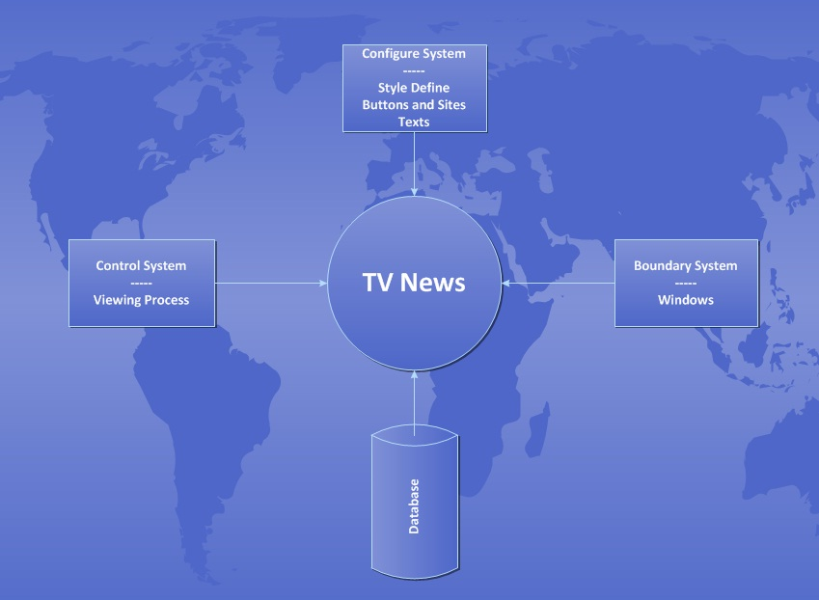

  - متطلبات النظام
تم تحديد خدمات النظام وفق القائمة التالية:
- أستجابة الخريطة عند طلب أي موقع في العالم بتحديد أسم الموقع أو أحداثياته وفق خط الطول والعرض والتحكم بحجم الخارطة.
- وضع صور تمثل أشارات عند الوصول للموقع بشكل يدوي أو آلي.
- تفعيل أو ألغاء تفعيل عرض مقاطع صوت وصورة حسب الموقع.
- التحكم الكامل بتصميم النموذج وتحديد اللغة.
- وجود نظام تسجيل وتوثيق الأحداث الناتجة عن طلب التحديثات أو الأعلام عن الأخطاء.

  - متطلبات المعطيات
تم تحديد متطلبات المعطيات وفق القائمة التالية:
- تسجيل كل ما يتعلق بأعدادات التصميم من موضع عناصر وأبعادها وترتيبها ومحاذاتها.
- تسجيل اللغة المستخدمة والنموذج التصميمي المستخدم.
- تسجيل الأعدادات الرئيسية المتمثلة بموقع على الخارطة وكائن صورة يتم عرضه فوق الصورة وكائن نص يتم عرضه بأحداثيات معينة وكائن يمثل مقطع صوت وصورة ومؤشرات ودوائر لتحديد المناطق مع تحديد ساكن لمناطق على الخارطة.
- تسجيل الأحداث المتعلقة بالنشرة التي يتم عرضها.
- تسجيل طلبات التحديث والأخطاء.

- قيود النظام

  - متطلبات الواجهة
بالنسبة للواجهة الأساسية التي يتم عرضها يكون المتطلب الأساسي هو جمال التصميم وأمكانية التحكم الكامل بهذا التصميم, بالنسبة لبقية الواجهات فلا يوجد قيود محددة.

  - متطلبات الأداء
تتطلب دوال الرسم سرعة عالية وأيجاد حل لمشكلة زمن رسم الكائنات حيث أن أي كائن يتم وضعه على الخارطة يجب أن يرسم ويظهر دفعة واحدة, ويجب تقليص زمن تحميل الخارطة من المخدم عن طريق زيادة سرعة الأتصال للقصوى وتحميل أجزاء الخارطة وتخزينها في وقت خمول النظام ليتم طلب ما تم تخزينه أولا في الذاكرة المحلية وإن لم يوجد يتم التحميل من المخدم على شبكة الأنترنت.
يتطلب النظام أكثر درجات الأستقرارية في الواجهة الرئيسية والسرعة القصوى للأستجابة للأحداث الناتجة عن مقدم النشرة ويتم ذلك بدراسة بدائل كل خوارزمية وأختيار الأفضل.

  - متطلبات الأمن
سيتم أعتماد نظام الأمن المركزي القاضي بحماية قاعدة البيانات بطريقتين حماية الوصول للقاعدة وحماية البيانات بالأضافة لحماية التطبيق أيضاً بطريقتين ووضع الترخيص وفق النموذج الأول المعتمد في عملنا.

